**Identificar a relação entre as representações algébrica e geométrica de um sistema de equações do 1º grau.**

Identificar a relação entre as representações algébrica e geométrica de um sistema de equações do 1º grau envolve compreender como as equações lineares se manifestam tanto no contexto geométrico quanto na forma algébrica. Essa relação é fundamental para visualizar e compreender as soluções de um sistema de equações através de interpretações gráficas.

Vamos explorar esse processo com mais detalhes:

1. **Representação Algébrica:** As equações do 1º grau são equações lineares, nas quais as variáveis estão elevadas à primeira potência e não estão multiplicadas entre si. Um sistema de equações do 1º grau consiste em um conjunto de duas ou mais equações lineares que compartilham as mesmas variáveis. Essas equações podem ser resolvidas algébricamente para determinar os valores das variáveis que satisfazem todas as equações simultaneamente.
2. **Representação Geométrica:** As equações lineares do 1º grau representam retas no plano cartesiano. Cada equação linear define uma reta, e a solução de um sistema de equações é o ponto de interseção dessas retas. Se você tiver um sistema de duas equações lineares, as retas correspondentes se cruzarão em um ponto, que é a solução do sistema. Se tiver um sistema com infinitas soluções, as retas serão coincidentes. Se não houver solução, as retas serão paralelas e não se cruzarão.
3. **Relação Entre as Representações:** A relação entre as representações algébrica e geométrica reside na correspondência entre as soluções do sistema de equações e os pontos de interseção das retas associadas. Cada ponto de interseção corresponde a um conjunto de valores que satisfaz todas as equações do sistema. Essa correspondência é fundamental para visualizar as soluções de um sistema e entender como diferentes configurações de retas influenciam as soluções.
4. **Soluções:** Se as retas se cruzam em um ponto, esse ponto é a solução única do sistema. Se as retas são coincidentes, há infinitas soluções, pois todos os pontos da reta compartilham os mesmos valores de variáveis. Se as retas são paralelas, não há solução compartilhada, o que significa que o sistema é inconsistente.
5. **Interpretação:** A interpretação geométrica ajuda a entender o significado das soluções em um contexto mais visual. Ela mostra como as variáveis interagem e quais valores satisfazem todas as equações simultaneamente.

Portanto, identificar a relação entre as representações algébrica e geométrica de um sistema de equações do 1º grau é uma habilidade valiosa para entender as soluções dos sistemas e sua aplicação em problemas do mundo real. Isso proporciona uma visão mais completa das relações entre variáveis e como elas se manifestam geometricamente.

**SIMULADO 1**

NOME: ________________________________________________________________

1. Observe este gráfico, em que estão representadas duas retas:

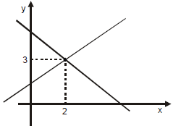

Para que esse gráfico seja a representação geométrica do sistema: $\begin{aligned}\left\{x+2y=a\right.\end{aligned}$, os valores de a e b devem ser:

(A) a = –1 e b = 8.

(B) a = 2 e b = 3.

(C) a = 3 e b = 2.

(D) a = 8 e b = – 1.

2. Observe o gráfico abaixo.

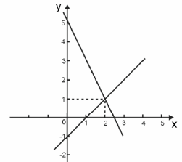

O gráfico representa o sistema

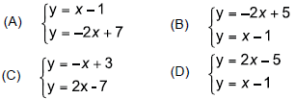

3. Observe este gráfico, em que estão representadas duas retas:

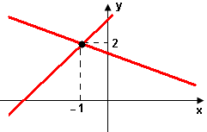

Para que esse gráfico seja a representação geométrica do sistema:

$$\begin{aligned}\left\{x+3y=a\right.\end{aligned}$$

os valores de “*a*” e “*b*” devem ser:

(A) *a* = –1 e *b* = 2.

(B) a = 2 e b = –1.

(C) a = – 4 e b = 5.

(D) a = 5 e *b* = – 4.

4. Observe este gráfico, em que estão representadas duas retas:

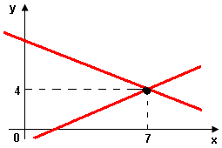

Para que esse gráfico seja a representação geométrica do sistema:

$$\begin{aligned}\left\{x+y=a\right.\end{aligned}$$

os valores de “*a*” e “*b*” devem ser:

(A) *a* = 4 e *b* = 7.

(B) *a* = 7 e *b* = 4.

(C) *a* = 11 e *b* = 3.

(D) *a* = 3 e *b* = 11.

5. Observe este gráfico, em que estão representadas duas retas:

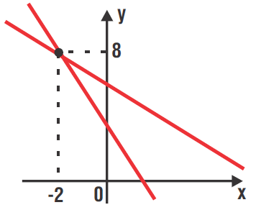

Para que esse gráfico seja a representação geométrica do sistema:

$$\begin{aligned}\left\{x+y=a\right.\end{aligned}$$

os valores de “*a*” e “*b*” devem ser:

(A) *a* = –2 e *b* = 8.

(B) *a* = 8 e *b* = –2.

(C) *a* = 6 e *b* = 4.

(D) *a* = 4 e *b* = 6.

6. A solução do sistema de equações $\begin{aligned}\left\{x+y=5\right.\end{aligned}$ é

A) S = { (1, 5) }

B) S = { (2, 3) }

C) S = { (3, 2) }

D) S = { (5, 1) }

7. Observe o sistema abaixo. $\begin{aligned}\left\{x+y=3\right.\end{aligned}$.

O gráfico que melhor representa esse sistema é:

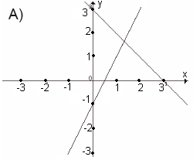

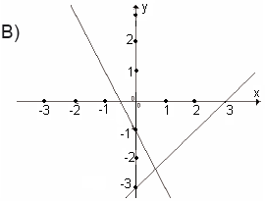

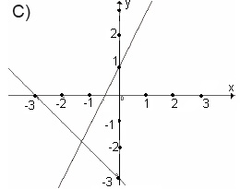

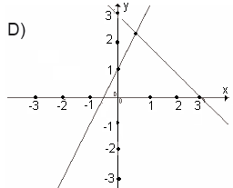

8. Qual das opções equivale ao sistema representado no gráfico abaixo?

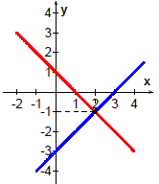





9. Que gráfico representa o sistema ?

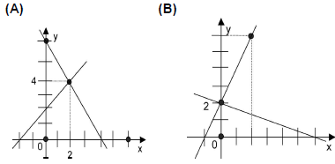

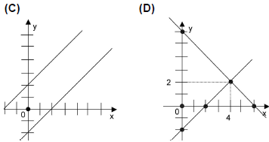

10. Observe o gráfico a seguir:

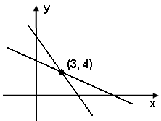

Esse gráfico é a solução (representação geométrica) do sistema:

(A) $\begin{aligned}\left\{x+y=\text{12}\right.\end{aligned}$

(B) $\begin{aligned}\left\{x+y=7\right.\end{aligned}$

(C) $\begin{aligned}\left\{x+y=7\right.\end{aligned}$

(D) $\begin{aligned}\left\{x+2y=5\right.\end{aligned}$

**SIMULADO 2**

NOME: ________________________________________________________________

1. Observe o gráfico a seguir e indique a solução do sistema que representa o gráfico:

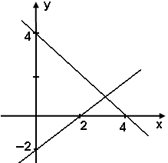

(A) (B)

(C) (D)

2. Os sistemas de equações apresentam uma interpretação gráfica. Indique o gráfico que melhor representa o sistema a seguir:

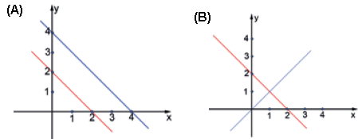

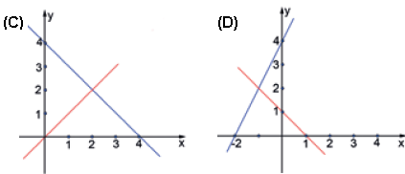

3. A velocidade de um automóvel varia com a aceleração constante em função do tempo, obedecendo a seguinte equação **v = 10 + 2.t**.

O gráfico que melhor representa a equação anterior é:

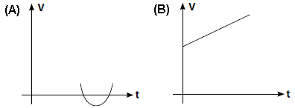

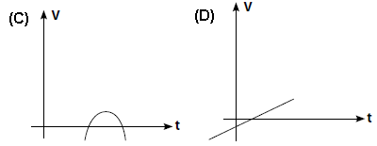

4. Observe a figura abaixo.

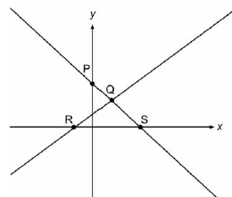

As retas da figura representam graficamente um sistema de duas equações do 1º grau com duas incógnitas cuja solução pode ser representada pelo ponto:

(A) P

(B) Q

(C) R

(D) S

5. Considere as retas r de equação e s de equação .

Qual é o ponto de interseção dessas retas?

(A) (1, 2)

(B) (2, 1)

(C) (–1, 2)

(D) (1, –2)

(E) (–1, –2)

6. Observe o gráfico que estar representado por uma reta.

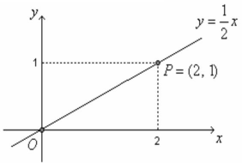

http://200.198.28.154/sistema_crv/banco_objetos_crv/%7B9B2A6159-805E-4D4F-9EFA-11A2BC29E8E5%7D_grafico%20crv4.jpg

Para que o gráfico seja representado pela função dada, o valor de x vale

A) 1

B) 2

C) 3

D) 4

7. Observe o gráfico a seguir:

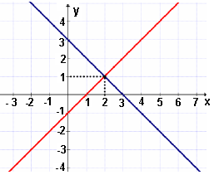

O sistema que representa esse gráfico é

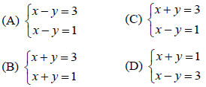

8. Os sistemas de equações apresentam uma interpretação gráfica. Indique o gráfico que melhor representa o sistema a seguir:





9. A velocidade de um automóvel varia com a aceleração constante em função do tempo, obedecendo a seguinte equação **v = 10 + 2.t**.

O gráfico que melhor representa a equação anterior é:





10. Considere as retas r de equação $y=x+1$ e s de equação .

Qual é o ponto de interseção dessas retas?

(A) (1, 2)

(B) (2, 1)

(C) (–1, 2)

(D) (1, –2)

(E) (–1, –2)

**SIMULADO 3**

NOME: _______________________________________________________________

1. Observe a figura abaixo.



As retas da figura representam graficamente um sistema de duas equações do 1º grau com duas incógnitas cuja solução pode ser representada pelo ponto:

(A) P

(B) Q

(C) R

(D) S

2. Considere as retas r de equação e s de equação .

Qual é o ponto de interseção dessas retas?

(A) (1, 2)

(B) (2, 1)

(C) (–1, 2)

(D) (1, –2)

(E) (–1, –2)

3. Observe o gráfico que estar representado por uma reta.



Para que o gráfico seja representado pela função dada, o valor de x vale

A) 1

B) 2

C) 3

D) 4

4. Observe o gráfico a seguir:



O sistema que representa esse gráfico é



5. Observe a representação gráfica de duas retas (s e t) a seguir:

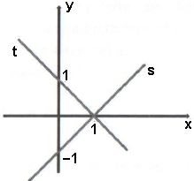

Para que esse gráfico seja representação geométrica do sistema, abaixo

$\begin{aligned}\left\{x+y=d\right.\end{aligned}$

Os valores de *d* e *f* são, respectivamente:

A) –1 e 1.

B) 0 e 1.

C) –1 e 0.

D) 1 e – 1.

6. Observe o sistema de equações de primeiro grau a seguir:

$\begin{aligned}\left\{y=2x-1\right.\end{aligned}$

A representação gráfica que representa esse sistema é:

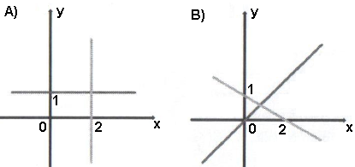

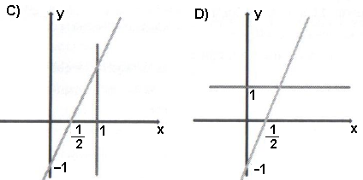

7. Observe este gráfico, em que estão representadas duas retas:

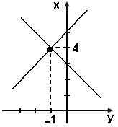

Sendo P = x + y. O valor de P é

(A) 5

(B) 4

(C) 3

(D) – 1

8. Observe a figura.

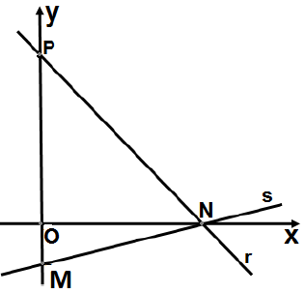

As retas **r** e **s** da figura representam graficamente um sistema de duas equações do 1º grau com duas incógnitas, cuja solução pode ser representada pelo ponto

(A) O

(B) M

(C) N

(D) P

9. O gráfico abaixo representa duas retas.

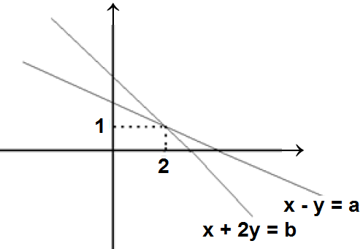

Para que esse gráfico seja a representação geométrica do sistema



os valores de a e b devem ser

(A) a = –1 e b = – 2.

(B) a = 1 e b = 4.

(C) a = –1 e b = – 4.

(D) a = –2 e b = 3.

**GABARITO**

|  |  |  |  |  |  |
| --- | --- | --- | --- | --- | --- |
| **SIMULADO 1** | | **SIMULADO 2** | | **SIMULADO 3** | |
| 1 | D | 1 | A | 1 | B |
| 2 | B | 2 | B | 2 | A |
| 3 | D | 3 | B | 3 | B |
| 4 | C | 4 | B | 4 | C |
| 5 | C | 5 | A | 5 | D |
| 6 | C | 6 | B | 6 | B |
| 7 | A | 7 | C | 7 | C |
| 8 | C | 8 | B | 8 | C |
| 9 | D | 9 | B | 9 | B |
| 10 | B | 10 | A | 10 |  |